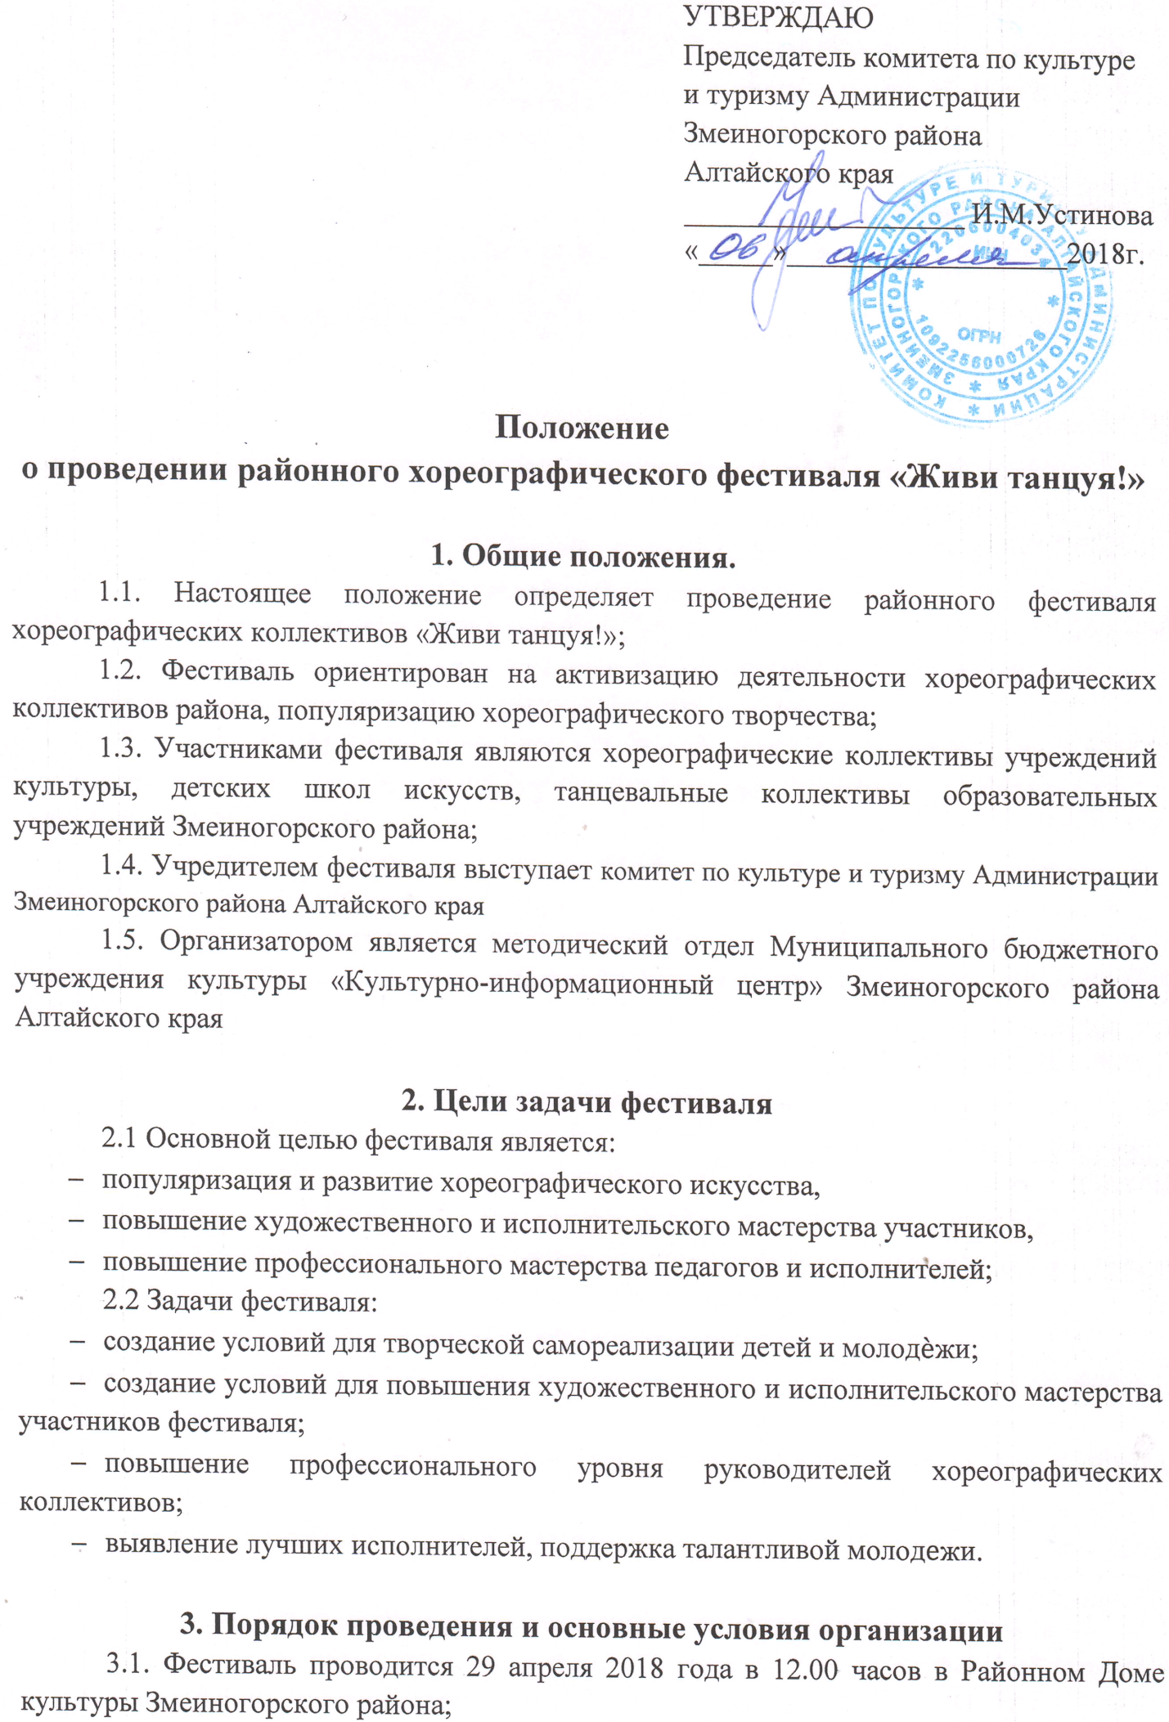
3.2. В фестивале принимают участие хореографические коллективы (солисты) учреждений культуры, детских школ искусств, танцевальные коллективы образовательных учреждений Змеиногорского района. Возраст участников не ограничен.
3.3. Постановка танцев должна соответствовать следующим критериям:
- соответствие жанра;
- идея хореографического номера;
- уровень постановки, лексики, драматургии танца;
- уровень исполнительского мастерства;
- костюмы, музыкальное сопровождение;
- сценическая культура.
3.4. Тематика и лексика репертуара должны соответствовать возрастным особенностям участников, быть доступными их восприятию и хореографической подготовке;
3.5 Хореографическое произведение может быть представлено в жанрах:
- «Народный танец»
- «Народная стилизация»
- «Фольклорный танец»
- «Современный танец» (джаз-танец, модерн, контемпорари-дэнс (contemporary dance) и т.д.)
- «Эстрадный танец»
- «Детский танец»
- «Классический танец»
- «Уличный танец» (street dance, хип-хоп (hip hop), брейк-данс (break dance))
3.6. Участник (солист, коллектив) имеет право участвовать в нескольких номинациях с условием предоставления заявки на каждую номинацию и исполнения не более 1 номера в каждом жанре. На фестиваль предоставляются танцы творческого репертуара коллектива за 2017-2018 учебный год.
3.7 Для участия в фестивале участники подают заявки вместе с фонограммами в методический отдел Районного Дома культуры не позднее 15 апреля 2018 года на электронный адрес zmn.cks.metod@yandex.ru .Музыкальное сопровождение (фонограмму) высылать с названием коллектива и названием танца (например: хореографический ансамбль «Вертикаль» – «Девичьи грёзы»)

4. Награждение
Все участники хореографического фестиваля награждаются дипломами участника фестиваля.

5. Контактная информация
Координатор фестиваля: Лидия Петровна Алексеева, зав. методическим отделом МБУК «КИЦ» Змеиногорского района.
Справки по т. 2-24-16; 89609589923.

Заявка для участия в районном фестивале танца «Живи танцуя!»

- Название учреждения: _____________________________________________
________________________________________________________________

- Название коллектива, солиста Ф.И.О.: _______________________________
________________________________________________________________

- Ф.И.О. руководителя коллектива телефон ____________________________

- Название жанра __________________________________________________

- Название номера _________________________________________________

- Хронометраж ____________________________________________________

